Lehetséges új törpebolygót talált a Vera C. Rubin Obszervatórium
A Tejútrendszer sűrű csillaghátterében mindeddig rejtőzve keringett a Naprendszer külső térségének egyik legizgalmasabb új égitestje. A Chilében működő Vera C. Rubin Obszervatórium mérései alapján azonosított, egyelőre a kevéssé fantáziadús 2026 ED138 névvel azonosított objektum átmérője elérheti az 1500 kilométert is, amivel a Plútón túli térség egyik legnagyobb felfedezett égitestje lehet. De miért csak most bukkant fel, mitől számít egyelőre „csak” jelöltnek, és milyen szerepet játszanak az égboltfelmérő programban a magyar kutatók? Szabó Róberttel, a HUN-REN Csillagászati és Földtudományi Kutatóközpont (CSFK) főigazgató-helyettesével, a Konkoly Thege Miklós Csillagászati Intézet igazgatójával tekintettük át a felfedezés hátterét és tudományos jelentőségét.
A Nemzetközi Csillagászati Unió (IAU) Kisbolygóközpontja a közelmúltban jelentette be egy nagyméretű, Neptunuszon túli égitest felfedezését, amely a 2026 ED138 ideiglenes jelölést kapta. Az égitest jelenleg a Föld–Nap távolság több mint negyvenhatszorosára jár a Naptól – messzebb, mint a Plútó –, és az első becslések szerint átmérője 600 és 1500 kilométer között lehet. Ha a későbbi mérések igazolják a mérettartomány felső részét, a 2026 ED138 az öt hivatalosan elismert törpebolygó – a Ceres, a Plútó, az Erisz, a Haumea és a Makemake – mellé zárkózhat fel hatodikként a Naprendszer elit klubjába.
Évtizedes bújócska a csillagok sűrűjében
Joggal merül fel a kérdés: miként maradhatott észrevétlen a Naprendszerben egy ekkora méretű, ráadásul a távolságához mérten szokatlanul fényes égitest a modern csillagászat korában? A válasz a távolságban és a galaktikus háttérben keresendő.
„Azért nem találtuk meg eddig, mert a Tejútrendszer nagyon sűrű csillagmezejében bujkált – magyarázta Szabó Róbert. – Keringési periódusa jóval meghaladja a kétszáz évet, így az égbolton látszólag rendkívül lassan vándorol. Ráadásul kilóg a sorból, a pályája mintegy 25 fokos szöget zár be a bolygók fősíkjával. Amikor egy ilyen lassan mozgó fénypont a Tejút milliárdnyi csillagának sűrű háttere előtt halad el, a hagyományos felmérések során szinte lehetetlen megtalálni a háttércsillagok sokaságától.”
A felfedezést a Vera C. Rubin Obszervatórium adatai tették lehetővé. Amerikai kutatók (Matthew Holman és munkatársai) a távcső tízéves felmérő programjának, a Legacy Survey of Space and Time-nak (LSST) az előkészítő méréseit elemezték egy kifejezetten gyorsan mozgó égitestek kiszűrésére írt algoritmussal. A detektálást követően a kutatócsoport visszamenőleg is átvizsgálta az archívumokat, és egészen 2016-ig sikerült visszakövetni a pályaívet. Ahogy Szabó Róbert hangsúlyozta, az égitest elméletileg számított pályája tökéletesen egybeesett a később évtizedekkel korábbi fotografikus archívumokban megtalált pontokkal is, így a létezése és a keringési pályája ma már vitathatatlan.
A fényesség csapdája: miért még csak jelölt?
Bár a híradásokban gyakran már törpebolygóként emlegetik az objektumot, a szakemberek óvatosabbak: egyelőre csak törpebolygó-jelöltről van szó*.
A Földről az újonnan felfedezett objektum csupán egyetlen apró, halvány fénypontnak látszik. „Pusztán a fényességmérésből nem tudjuk eldönteni, hogy egy kicsi, de nagyon jó fényvisszaverő, jeges égitestről van szó, vagy pedig egy jóval nagyobb méretű, ámde sokkal sötétebb, alig valamit visszaverő felszínről” – fejtette ki a Konkoly Obszervatórium igazgatója. Egy jeges felszín ugyanis a ráeső napfény akár 90 százalékát is visszaverheti, míg egy sötét, szénvegyületekben gazdag kéreg mindössze 1-2 százalékot.
Ezt a bizonytalanságot csak infravörös űrtávcsöves megfigyelésekkel lehet feloldani. Amennyiben a valós átmérő valóban meghaladja a 800–1000 kilométert, a fagyos égitest szinte bizonyosan gömb alakú, így elnyerheti a törpebolygó hivatalos státuszt.
A digitális égbolt-mozi és a külső veszélyek
A felfedezés igazi jelentősége abban áll, hogy demonstrálta a Vera C. Rubin Obszervatórium rendkívüli hatékonyságát. A chilei Cerro Pachón hegycsúcsán felépült obszervatórium 8,4 méteres Simonyi-távcsöve és a világ legnagyobb, 3,2 gigapixeles digitális kamerája háromnaponta lefényképezi a teljes déli égboltot. Gyakorlatilag egy évtizeden át tartó, színes „mozifilmet” készít az univerzumról, folyamatosan rögzítve minden olyan jelenséget, ami elmozdul vagy megváltoztatja a fényességét – mindezekről pedig gyakorlatilag valós idejű riasztásokat is küld, akár egy mobiltelefonra is.
A lenyűgöző technika ellenére a földi megfigyelések nincsenek biztonságban. Ahogy Szabó Róbert elmondta, az obszervatórium működését az elmúlt hónapokban egy Chilében fél évszázada nem látott hóvihar bénította meg: az olvadó hó elmosta az utakat, megrongálta a villany- és vízinfrastruktúrát, amit teljesen újjá kellett építeni. Emellett egyre komolyabb problémát jelentenek az ezerszámra felbocsátott alacsony pályás kereskedelmi műholdak (mint a Starlink). A csillagászati képeken fényes csíkokat húzó műholdak zavaró hatása egyre nő, miközben a nemzetközi jogi szabályozás tehetetlenül kullog a technológiai cégek mögött.
Magyar kutatók a nemzetközi élvonalban
Magyarország nem csupán szemlélője a forradalmi égboltfelmérésnek. A hazai csillagászok – a HUN-REN CSFK, az Eötvös Loránd Tudományegyetem, és az ELTE Gothard Asztrofizikai Obszervatóriumának szakemberei – konzorciumi szinten vesznek részt a Rubin projektben.
„Az LSST adatai a riasztásokon kívül két évig zártak, csak egy szűkebb belső kör férhet hozzájuk azonnal. A magyar kutatók számára ezt a jogot úgynevezett in-kind hozzájárulással vívtuk ki: szellemi munkát, algoritmusfejlesztést és adatfeldolgozást ajánlottunk fel a projektnek” – ismertette Szabó Róbert. Ennek köszönhetően 25 magyar kutató – köztük számos fiatal doktorandusz és egyetemi hallgató – kapott közvetlen, teljes körű hozzáférést a legfrissebb adatokhoz. A magyar kutatócsoportok három területre összpontosítanak: a változócsillagok mesterséges intelligenciával történő osztályozására, a galaxisok morfológiájának vizsgálatára, valamint a Naprendszer rejtőzködő, halvány kis égitestjeinek azonosítására.
A hazai beágyazottság elismeréseként idén szeptember végén Budapesten rendezték meg az LSST európai nemzetközi konferenciáját, amelyen a projekt amerikai vezetői és több mint száz nemzetközi szakember vett részt. A találkozó során a fiatal kutatók közvetlenül a legújabb LSST-adatbázisokon végezhettek gyakorlati elemzéseket.
Csak a jéghegy csúcsa
A 2026 ED138 megtalálása vélhetően csupán az első felvonás. A szakemberek szerint még legalább 3-4 hasonló méretű, ismeretlen égitest rejtőzhet a Tejút legsűrűbb csillagmezőiben, a kisebb méretű fagyos égitestek száma pedig a tízezreket is elérheti.
Sőt, a csillagászok abban bíznak, hogy ha a Naprendszer peremén valóban létezik a távoli égitestek pályazavarai alapján megjósolt, feltételezett kilencedik nagygolyó, az úgynevezett X-bolygó, a Rubin Obszervatórium tízéves működése során annak nyomára is rábukkanhatunk.
A Vera C Rubin Obszervatórium működéséről és a magyar kutatási részvételről többet is megtudhatnak a HUN-REN NeurON podcast-sorozatának Szabó Róberttel készített epizódjából.
A 2026 ED138-ról további képek és videók érhetők el az obszervatórium honlapján.
*Számít a méretSokáig úgy tanultuk, hogy a Naprendszernek 9 bolygója van. A Naphoz legközelebb helyezkednek el a kőzetbolygók (Merkúr, Vénusz, Föld, Mars), aztán jön az aszteroida-övezet, utánuk pedig a gáz- és jégóriások (Jupiter, Szaturnusz, Uránusz, Neptunusz) helyezkednek. Ezekhez csatlakozott az 1930-ban felfedezett Plútó, amely még a Merkúrhoz képest is kicsi, nagyjából akkora, mint a mi Holdunk.A Plútó a felfedezését követően még be sem tudott fejezni egy teljes Nap körüli pályát, amikor 2006-ban a csillagászok áttették az akkor létrehozott „törpebolygó” kategóriába. Egy égitest akkor lesz törpebolygó, ha a Nap körül kering, saját gravitációs erejének köszönhetően gömb alakúvá válik (ez a hidrosztatikai egyensúly) és nem „takarítja ki” saját pályájáról a kisebb égitesteket, mint a „normál” nagybolygók.Hasonló jellegű égitestből viszont a Neptunusz pályáján kívül többet is találtak, és el kellett dönteni, hogy a 9 helyett 8 bolygó lesz a Naprendszerben vagy rövidesen akár több száz. Végül az a döntés született, hogy a kisbolygók (aszteroidák) és a már említett nagybolygók mellé bevezetik a törpebolygó fogalmát is. Jelenleg 5 törpebolygó vettek hivatalosan jegyzékbe: a Mars és a Jupiter között keringő Cerest, valamint a Neptunuszon túl a Plútót, az Eriszt, a Makemakét és a Haumeát.
További információ, képek és videók:https://hun-ren.hu/tudomanyos_hirek/lehetseges-uj-torpebolygot-talalt-a-vera-c-rubin-obszervatorium-110440
Sajtókapcsolat:
- HUN-REN Kommunikáció
- media@hun-ren.hu
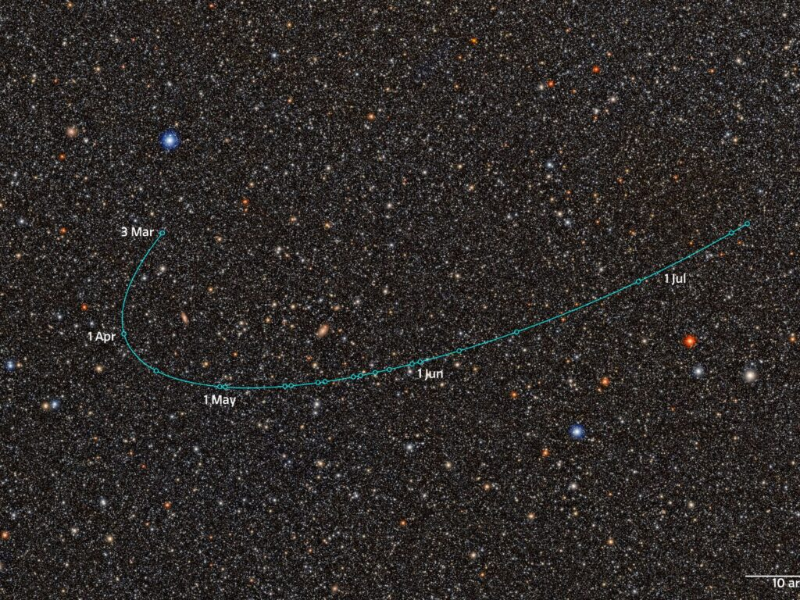 | © NSF–DOE Vera C. Rubin Observatory/NOIRLab/SLAC/AURA Acknowledgement: Image Processing: M. Jurić (UW), D. de Martin & M. Zamani (NSF NOIRLab)
Eredeti tartalom: HUN-REN Magyar Kutatási Hálózat
Továbbította: Helló Sajtó! Üzleti Sajtószolgálat
Ez a sajtóközlemény a következő linken érhető el:

